Задание на курсовой проект
Вариант 6
Тема: «Проект телефонных услуг на базе мультисервисной транспортной сети».
Задание 1 (Расчетное)
Исходные данные:
1. Источники нагрузки (количество и типы)
Номер сайта  Nкл | 1 | 2 | 3
Тип сайта | TGW-1 | AGW-1 | SIP-2
Общее число терминалов в сайте  N_{k} (емкость сайта) | 15700 | 1420 | 1900
Тип интерфейса | Z/E1 | Z/PRI | 100-ВТ
2. Структурный состав терминалов, подключаемых по Z-интерфейсу (аналоговые абонентские линии к АТС и AGW):
n | Тип терминала | Структурный  состав  (%) от емкости сайта | Удельная  нагрузка  y  (Эрл)
1 | TA_{кв} (аналоговые ТА квартирного сектора) | 37 | 0,02
2 | TA_{нх} (аналоговые ТА народно-хозяйственного сектора) | 39 | 0,06
3 | Факсимильные аппараты гр. 2 и 3 (Fax) | 7 | 0,18
4 | Офисные УПАТС (PBX), включенные по АЛ | 17 | 0,24
3. Удельная речевая нагрузка от одного SIP-терминала квартирного сектора – 0,24 Эрл
4. Удельная речевая нагрузка от одного SIP-терминала народно-хозяйственного сектора – 0,2Эрл
5. Структурный состав и характеристики типов аудиокодеков в SIP-терминалах и в шлюзах TGW/AGW:
n | Тип  аудиокодека | Структурный  состав  (%) от емкости сайта | Скорость  V  (кбит/с) | Размер речевого кадра  L  (байт) | Длительность  речевого кадра  T  (мс) | Количество  речевых кадров в одном IP-пакете  n_{речь}
1 | G.711 | 10 | 64 | 80 | 10 | 3
2 | G.729 | 90 | 8 | 10 | 10 | 2
Задание 2. (Графическое) Отобразить профили (стеки) протоколов в плоскости С и U от терминала до терминала, согласно схемы, приведенной на рисунке. Описать назначение элементов данной схемы, а также назначение протоколов и интерфейсов.
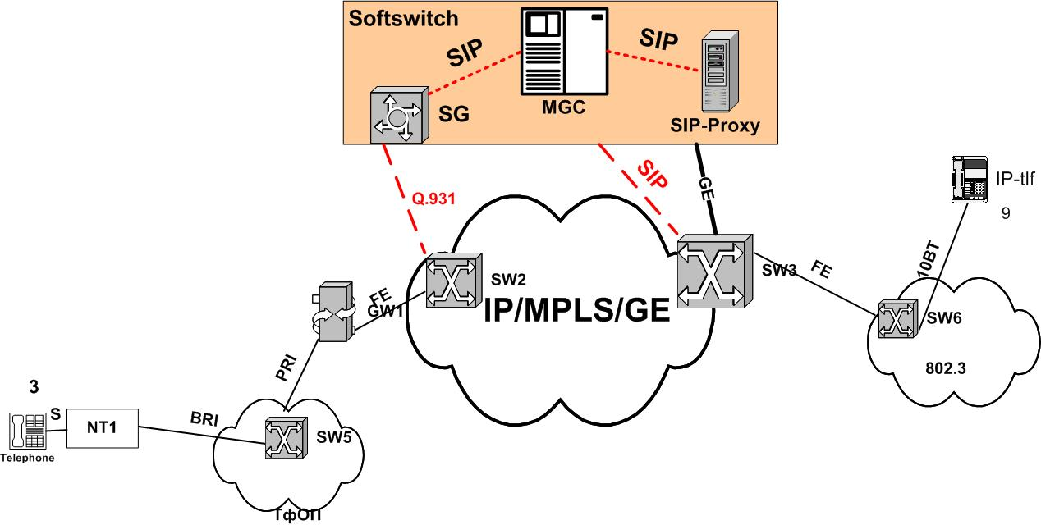

Задание 3. (Графическое) Изобразить в виде диаграммы основные процедуры реализации услуг IP- телефонии для Вашего варианта сети изображенной на рисунке. (Привести порядок обмена сообщениями).

